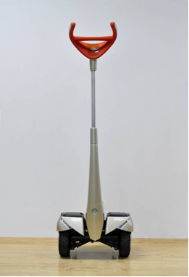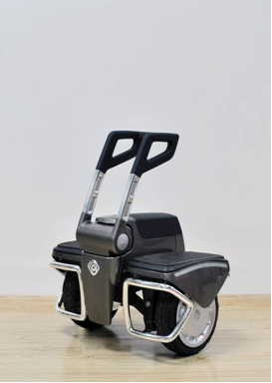
售后服务手册

批准 | 审核 | 编制
 |  | 杨林涛
 |  | 2012年7月27日

- 关于产品保修、保换范围和时间
- 自客户购买之日起计算，我们将保修时间做如下规定：
1) 对底盘车架;减速箱;伸缩管组件；感应踏板；主控制板;平衡传感器组件；充电器；电机和内部线路的材料和工艺问题，提供一年时间的保修。
2) 对于驻车支架、把手、脚踏垫、电池、车轮、车胎、整机外壳及其它附件，提供180天的保修。
3) 客户自购车8到15天内，发现车辆有性能问题，经过我公司专业人员检测确认，车辆外观及相关附件完好，可申请执行换货，换货不能更改购车型号，换货车辆按照自换货日起计算保修期。
4) 用户自购车7天内，发现车辆有严重质量问题，经过我公司专业人员检测鉴定，车辆外观及相关附件完好，可申请退货。
- 保修期不包括下列原因造成的损坏：
1) 交通事故、人为碰撞、火灾、被水浸泡、冷冻、跌落或他物撞击。
2) 未按使用说明书要求安装、使用、维护、保管导致的产品故障或损坏。
3) 超载、超速或其他违反说明书中的使用规定。
4) 擅自拆卸、改装，改变车辆本身固有设置而导致车辆部件损坏的。
5) 因长期爆晒、爆淋，使用高压水枪、化学溶剂对车身进行清洁造成的掉漆或磨损的。
6) 超出说明书规定的使用条件造成的损伤。
7) 非经我公司站点维修发生的车辆损坏。
8) 因不可抗拒的自然灾害造成的损坏的。
9)其他非产品本身设计、技术、制造、质量等问题而导致的故障或损伤。
- 保修期外的维修规定：
1) 已经超出保换、保修期限； 可提供有偿维修服务，收取材料成本费和适量人工费。
2) 同一问题将享受自修复之日起三个月内的免费保修期。
3) 如因产品更新换代、我公司供应商无法提供配件、其他特殊原因等，维修流程执行时间会相应延长。

- 关于产品退换货
- 退换货规定
- 1自产品验收完毕当天起7天内，产品本身存在缺陷并经过我公司技术人员确认，可以申请执行退货程序。
- 自产品验收完毕当天起8到15天内，产品本身存在缺陷并经过我公司技术人员确认，可以申请执行换货程序。超出15天作产品保修处理。
- 退换货申请单必须附我公司技术人员确认单，经我公司总经理核准通过后才能执行。
- 退换货执行程序启动开始，用户应当在7天内将不良品返回我公司，逾期不予办理，后果由用户承担。
- 退货
- 退货要求
- 可以修复的产品优先提供维修服务。
- 换货产品需提供正当理由和我公司技术人员出具的凭证。
- 退货产品必须保持外观完好无破损，随车附件齐全，否则不予换货。
- 因产品在使用或安装过程中操作不当造成的损坏，不予退货。
- 退货产品务必按我公司打包方式退回。
- 经我公司技术部重新鉴定后如属第4条，不予退货。
- 退货发生的运输、产品税等费用由客户全额承担。
- 退货流程
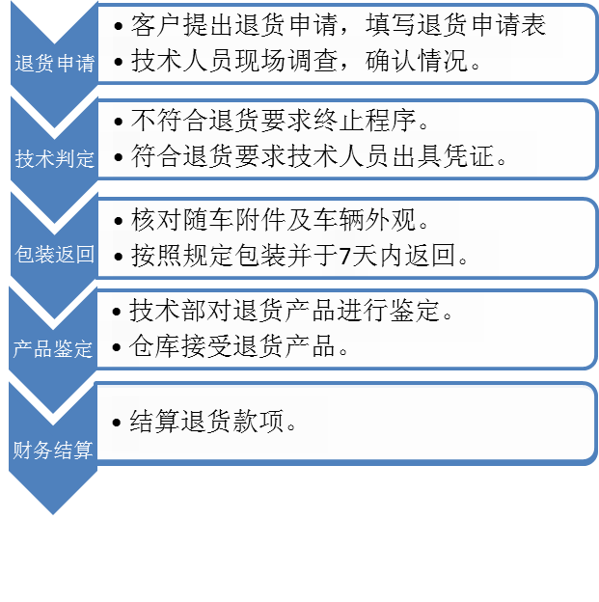
- 换货
- 换货要求
- 可以修复的产品优先提供维修服务。
- 换货产品需提供正当理由和我公司技术人员出具的凭证。
- 换货产品必须保持外观完好无破损，随车附件齐全，否则不予换货。
- 因产品在使用或安装过程中操作不当造成的损坏，不予换货。
- 换货产品务必按我公司打包方式退回。
- 经我公司技术部重新鉴定后如属第4条，不予换货。
- 原则上只提供同型号产品换货，如需更改型号，需要补足产品差价。
- 换货发生的费用由客户全额承担。
- 换货流程
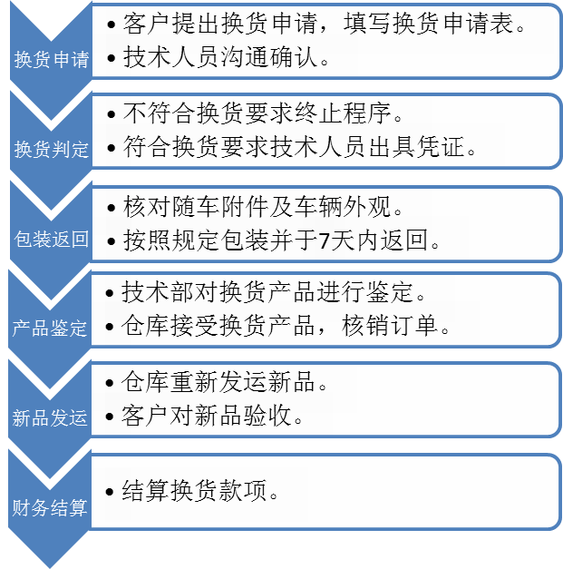
- 特殊要求
- 退换货理由仅限于产品质量缺陷，其它与质量无关理由不予采纳。
- 提出退换货申请后，客户必须配合我公司技术人员调查真实情况。
- 退换货对象仅指产品主体，随产品附件不在其中。
- 如有异议请与本公司客户服务中心沟通处理，放弃视为认同本规定。

- 维修服务流程
- 维修服务操作流程图
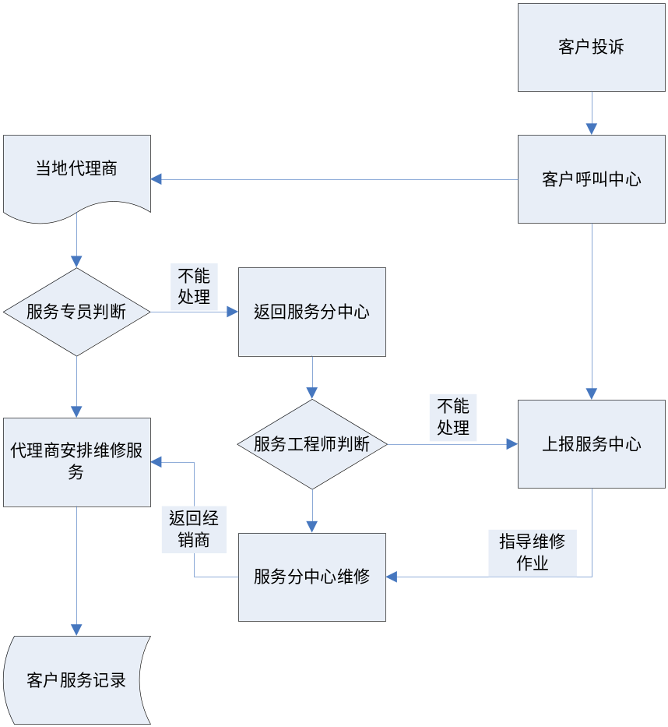
- 维修服务流程说明
- 客户呼叫中心接到客户投诉后，登记客户信息及联系方式，详细记录投诉问题内容，并将该信息发送给当地代理商服务网点和公司服务中心存档。
- 当地代理商接到投诉信息后，立即联系客户确认情况，对投诉内容进行判断，并告知客户处理方式，根据实际情况提供上门服务或到店服务。
- 一般能够处理的问题，由代理商服务网点自行维护处理，遇到无法处理特殊情况，则联系客户同意后将产品返回我司服务分中心。
- 客户服务分中心接到返回维修产品后，立即组织服务工程师会诊，得出处理方案进行维修，遇到严重问题则上报到服务中心取得帮助。
- 客户服务分中心将产品维修完成后，返回到当地代理商，再由当地代理商返回给客户。
- 产品维修完成后要求客户在《维修服务记录》上签字确认。附件一《维修服务记录》
- 每一单投诉处理完毕后，应将《维修服务记录》并存档回传到服务中心。
- 关于保修服务配件
- 服务备件
- 根据与代理商签订的销售合同，代理商随每笔订单购买订单台数10%的服务一般备件，存放于代理商仓库。
- 代理商和上海新世纪机器人公司共同对库存配件进行管理。
- 代理商每月向我公司分中心上报配件库存情况.单个备件库存上限为20件，代理商可根据库存量适时调整服务配件数量。
- 如有特殊备件需求，代理商提前一周向分中心申请配备，由我公司服务中心核准后配备。特殊备件不做库存。
- 一般备件包括：整车外壳，手把，轮胎，踏板，手把，灯具，五金扣件。
- 特殊备件包括：车架，电机，主控制板，电池。

- 故障件处理
- 更换下来的故障件所有权归上海新世纪机器人公司。
- 代理商服务站维修更换下来的部件，应当随件悬挂故障明示卡，注明故障原因、现象、整车信息、条形码、使用时间等信息，没有故障卡或者卡上注明信息不清晰的，分中心将不予结算并退回代理商。附件二《故障明示卡》
- 代理商故障件按月度统计汇总后返回分中心，分中心收到故障件后进行整理分类，并计入代理商配件进出账目。
- 如有特别质量问题，新世纪机器人公司需要立即解析的故障件，则由代理商即刻快递到新世纪机器人公司，分中心负责跟踪协调入账。
- 所有故障件应将故障卡包装在一起，并在包装外做好故障件标识，故障件必须保持完整。特殊故障零件需要按规定包装：电池、应用我公司专业包装箱包装，PCB板应用防静电袋包好并装入专用包装箱；没有包装盒的故障件、散件我公司一概不予受理。未按照要求包装所产生的损失由代理商承担。

- 费用结算
保修保换发生的所有费用，公司向当地代理商核算计收，代理商向用户核算计收。费用项目按以下单列：
- 在保修期内出现问题的产品，经核对购买发票、保修卡和机身条码后，代理商向用户提供免费保修服务。维修发生的人工费管理费等由代理商承担。
- 经核对保修期内更换的配件成本和材料费用由我公司承担。我公司根据退回故障件数量补回同量相同合格配件给代理商。配件往来产生的运输费用，由发货方承担，即我公司发往代理商配件运费，由我公司承担；代理商发往我公司的配件运费，由代理商承担。
- 在保修期外出现的问题，由当地代理商负责维修，代理商向用户收取材料费和服务费。如需返回公司分中心维修，我公司将向代理商收取产品往返运费。
- 需要公司提供技术人员支持时，由代理商承担技术支持期间所发生的一切费用，包括差旅路费、住宿费、差旅津贴、材料费等。
- 代理商派员来我公司学习，由此产生的差旅路费、住宿费、津贴等由代理商承担。我公司免费提供培训。
- 技术服务支持
我公司根据与代理商签订的销售合同，提供多样的技术服务，为代理商开展经营活动提供强有力的支持：
- 代理商派员来我公司学习，我公司将安排技术员对其进行为期一周的培训，学习内容包括：整车部件拆装，部件名称型号、常见故障处理，日常维护保养，售后服务规范。
- 我公司向代理商发送整车检查、维修视频资料、故障处理案例，并提供在线支持。
- 配合代理商的需要，选派技术工程师到代理商处帮忙维护、实地培训。帮助代理商提高售后服务水平。
- 保密条款
我公司和代理商在合作过程中，有以下内容涉及到保密需要，代理商在经营活动中必须遵守以下保密条款：
- 代理商不得泄露我公司产品性能、核心技术参数（包括硬件和软件），或帮助别人获得我公司产品性能、核心技术参数。
- 代理商不得私自处理我公司特殊部件，包括电机、电池、车架、主控制器，不得将这些特殊部件转交他人使用，不得私自拆卸、盗用。
- 代理商不得将我公司发送的有关产品检测、维修方法、车辆软件信息、车辆维修记录、相关照片、传真、文档等资料转交其他人。
- 代理商不得为他人偷窥我公司技术动向，新产品变化趋势。
- 代理商违反上述涉密内容，我公司保留法律追求的权利。

- 说明
上述内容仅适用于我公司在中国大陆地区（不含港澳台）售出的i-robot产品。对于i-robot产品在售出时与客户另行约定了售后服务条款的，以上海新世纪机器人有限公司确认的合同为准。
本手册自批准之日起开始执行。
备注：本服务手册的解释权、修改权归上海新世纪机器人有限公司

- 客户服务中心
服务热线： 400- 070- 9191
电话： +86-21-61086568
传真： +86-21-61086567
网址： www.x-robot.com.cn
地址：上海浦东新金桥路58号银东大厦16楼F座
- 北方分中心
电话： 010-51726541-101
传真： 010-51726541-111
地址：北京市海淀区中关村南大街2号数码大厦A 608-610
- 南方分中心
电话： 0574-63008717
传真： 0574-63008711
地址：浙江宁波市杭州湾新区滨海四路131号

附件一：维修服务记录
客户姓名： |  | 联系电话： |  |  | 单号：
报修日期： |  | 车辆号码： |  |  | 车型：
车辆颜色 |  | 行驶里程 |  |  | 客户地址：
故障现象 | 客户描述： |  |  | 检查结果：
维修和部件更换情况 | 维修情况： |  |  | 部件更换：
更换部件保修时间期限：
售后服务员签字：
日期：
用户签字：
日期：

附件二：故障明示卡
部件名称 |  | 车型
更换时间 |  | 维修记录单号：
不良类别 | 不良原因 | 说明
外观
性能
电路
其他
经办人签字：

